
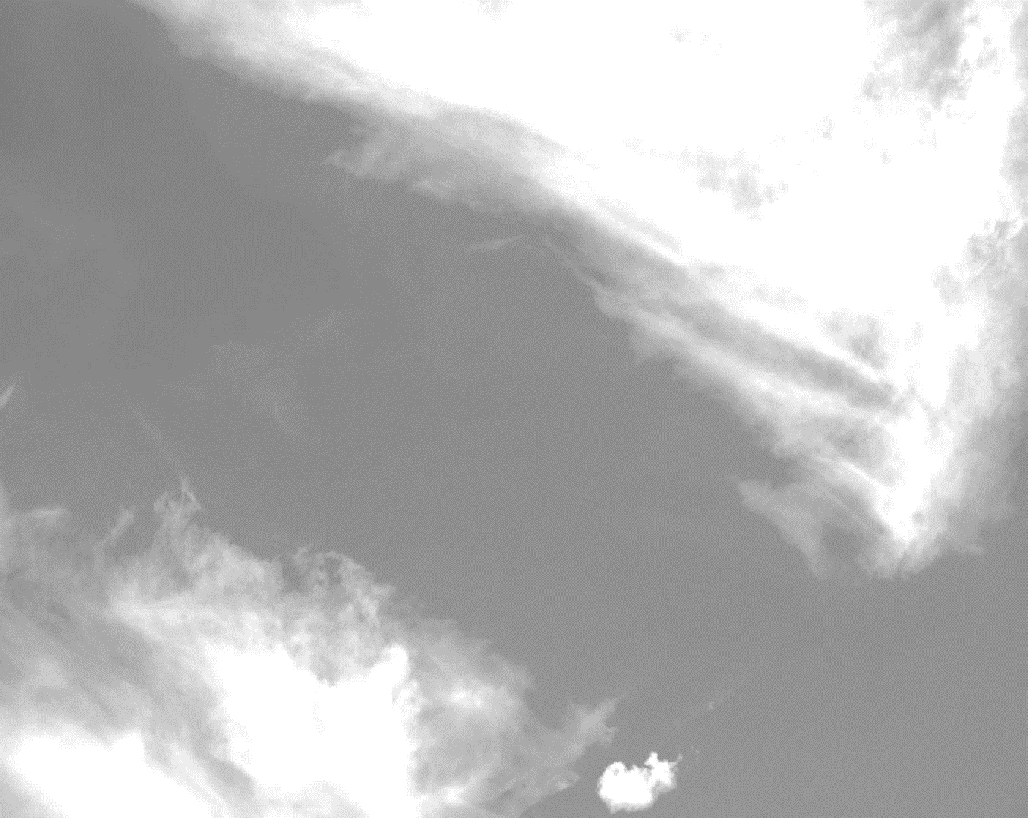
Gott und die Welt


Zuversicht –
Ist das dasselbe wie Hoffnung?
Was brauchen wir, um zuversichtlich in die Zukunft zu sehen?

Mit kurzen Texten und Gedankenanstößen möchten wir ins Gespräch kommen, unsere Hoffnungen und Zweifel teilen…

Wir laden dazu herzlich ein, am Donnerstag,
27.Juni 2024 um 20.00 Uhr in den Weltladen
am unteren Marktplatz in Möckmühl!

Michaela Arnold-Zethmeyer
Evangelische Kirchengemeinde Möckmühl

